Shooter
Создадим стандартный каркас приложения
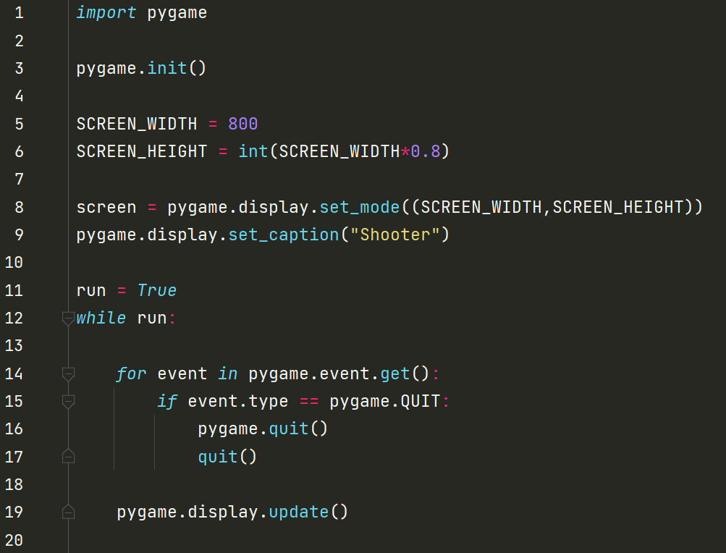
Создадим класс Soldier
